分层限时跟踪练(九)
(限时40分钟)
一、单项选择题
1．(2014·重庆高考)以不同初速度将两个物体同时竖直向上抛出并开始计时，一个物体所受空气阻力可忽略，另一物体所受空气阻力大小与物体速率成正比，下列用虚线和实线描述两物体运动的vt图象可能正确的是( )
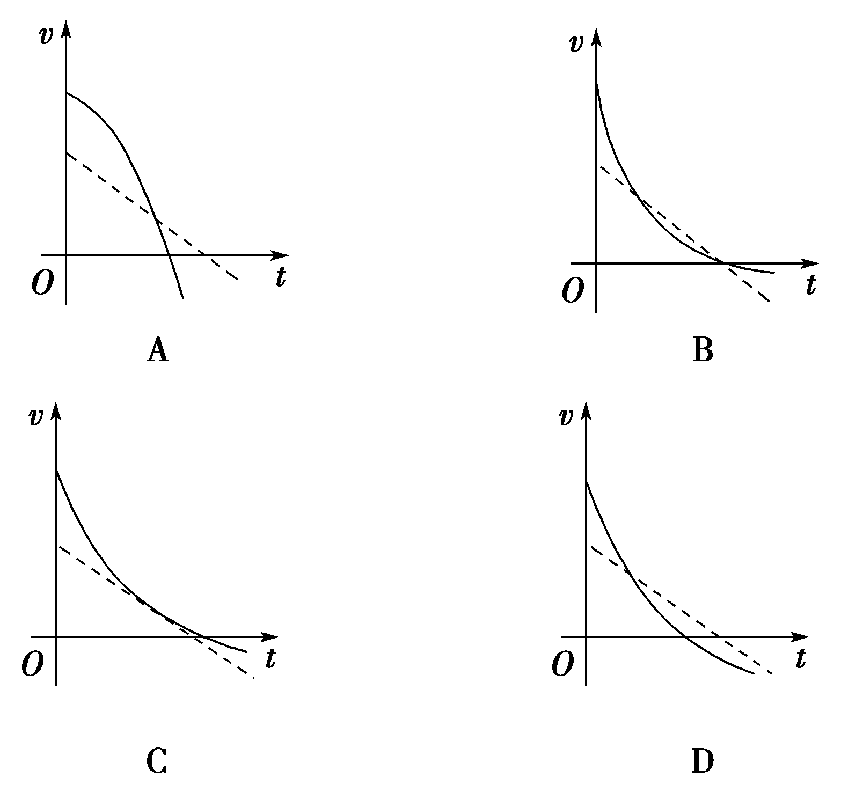
【解析】 不受空气阻力的物体，运动过程中加速度不变，v t图象为图中虚线所示．受空气阻力大小与速率成正比关系的物体，上升过程中：mg＋kv＝ma，a＝g＋，开始时加速度最大，上升过程中a始终大于g，实线vt图象斜率均大于虚线斜率，只有选项D符合题意．
【答案】 D
2．如图3313所示，质量为5 kg的滑块A处于水平地面上并受到水平向左的恒力F作用，质量为2 kg的滑块B紧靠滑块A(A、B两滑块接触面竖直)且刚好不下落．已知滑块A与滑块B间的动摩擦因数为μ＝0.4，地面光滑，最大静摩擦力等于滑块摩擦力，重力加速度g＝10 m/s².则恒力F的大小为( )
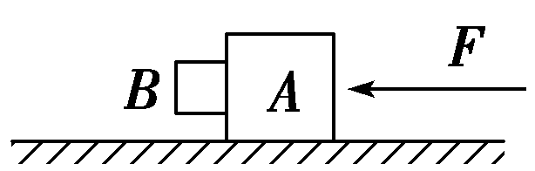
图3313
A．100 N B．125 N
C．175 N D．200 N
【解析】 对滑块B受力分析，滑块B紧靠滑块A刚好不下落时，滑块B受到竖直向下的重力m_{B}g、水平向左的弹力F_{N}和竖直向上的最大静摩擦力F_{f}作用，m_{B}g＝F_{f}＝μF_{N}，F_{N}＝m_{B}a，代入已知数据可得a＝25 m/s²；对A、B两个滑块组成的整体，根据牛顿第二定律有F＝(m_{A}＋m_{B})a＝175 N，选项C正确．
【答案】 C
3.物块A、B的质量分别为m和2m，用轻弹簧连接后放在光滑的水平面上．对B施加向右的水平拉力F，稳定后A、B相对静止地在水平面上运动，此时弹簧长度为l₁；若撤去拉力F，换成大小仍为F的水平推力向右推A，稳定后A、B相对静止地在水平面上运动，此时弹簧长度为l₂.则下列判断正确的是( )
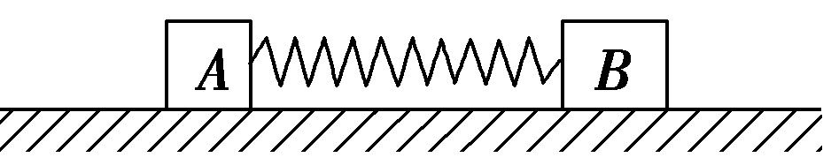
图3314
A．弹簧的原长为
B．两种情况下稳定时弹簧的形变量相等
C．两种情况下稳定时两物块的加速度不相等
D．弹簧的劲度系数为
【解析】 由题意可知两种情况下物块的加速度大小相等为a＝，方向水平向右，所以C错误．设弹簧的原长为l₀，弹簧的劲度系数为k，则有k(l₁－l₀)＝ma，k(l₀－l₂)＝2ma，解得l₀＝，k＝，A、B错误，D正确．
【答案】 D
4. (2016·合肥模拟)一足够长的倾角为θ的斜面固定在水平面上，在斜面顶端放置一长木板，木板与斜面之间的动摩擦因数为μ，木板上固定一力传感器，连接传感器和光滑小球的是一平行于斜面的轻杆，如图3315所示，当木板固定时，传感器的示数为F₁.现由静止释放木板，木板沿斜面下滑，稳定时传感器的示数为F₂.则下列说法正确的是( )
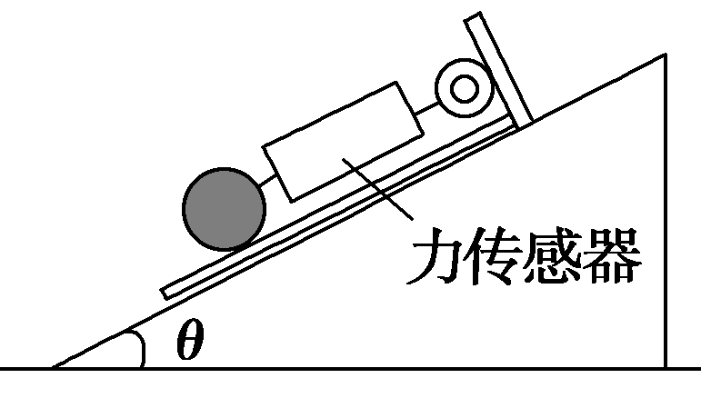
图3315
A．稳定后传感器的示数一定为零
B．tan θ＝
C．tan θ＝
D．tan θ＝
【解析】 设木板与小球的质量分别为M和m，对小球由平衡条件和牛顿第二定律得F₁－mgsin θ＝0，mgsin θ－F₂＝ma，对木板和小球整体由牛顿第二定律得(M＋m)gsin θ－μ(M＋m)gcos θ＝(M＋m)a，则a＜gsin θ，故F₂＝mgsin θ－ma＞0，A错误；由以上各式联立解得tan θ＝，B正确，C、D错误．
【答案】 B
5. (2016·日照模拟)如图3316所示，一长木板在水平地面上运动，在某时刻(t＝0)将一相对于地面静止的物块轻放到木板上，已知物块与木板的质量相等，物块与木板间及木板与地面间的动摩擦因数均为μ，物块与木板间的最大静摩擦力等于滑动摩擦力，且物块始终在木板上．在物块放到木板上之后，木板运动的速度—时间图象可能是( )
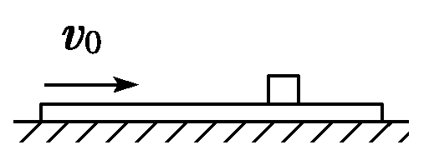
图3316
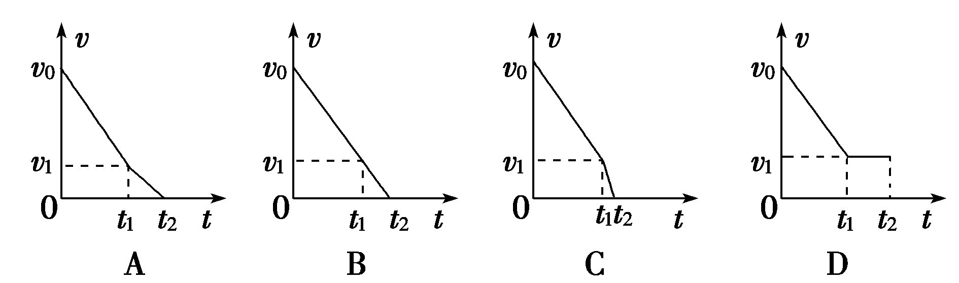
【解析】 在未达到相同速度之前，木板的加速度为－μmg－μ·2mg＝ma₁，a₁＝－3μg；达到相同速度之后，木板和物块一起向右匀减速运动，加速度为－μ·2mg＝2ma₂，a₂＝－μg.故选A.
【答案】 A
二、多项选择题
6.如图3317所示，斜面上两物块A、B的质量分别为M和m，A、B间用一个轻杆相连，A与斜面间的动摩擦因数为μ，B与斜面间无摩擦，斜面倾角为θ，下列说法正确的是( )
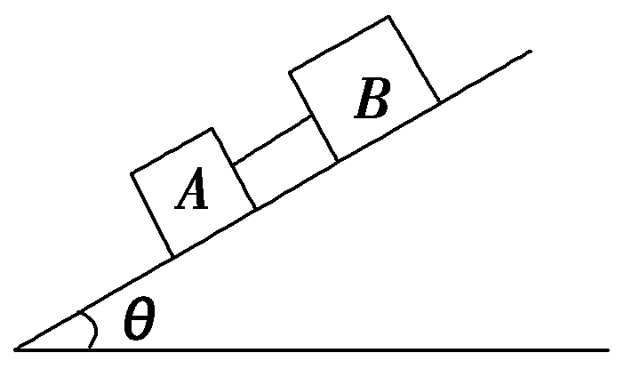
图3317
A．若A和B匀速下滑，则杆对A的作用力为零
B．若A和B匀速下滑，则杆对A的作用力为mgsin θ
C．若A和B匀加速下滑，则杆对A的作用力为零
D．若A和B匀加速下滑，则杆对A的作用力小于μmgcos θ
【解析】 当A和B匀速下滑时，对B分析，有mgsin θ＝F，F为杆对B沿斜面向上的作用力，与杆对A的作用力大小相等，A选项错误，B选项正确；当A和B匀加速下滑时，对A、B和轻杆组成的整体分析有(M＋m)gsin θ－μMgcos θ＝(M＋m)a，设杆对B的作用力与杆对A的作用力大小为F′，对B分析有mgsin θ－F′＝ma，得F′＝μMmgcos θ/(M＋m)＜μmgcos θ，C选项错误，D选项正确．
【答案】 BD
7．物体A、B原来静止于光滑水平面上．从t＝0时刻开始，A沿水平面做直线运动，速度随时间变化的图象如图3318甲所示；B受到如图乙所示的水平拉力作用．则在0～4 s时间内( )
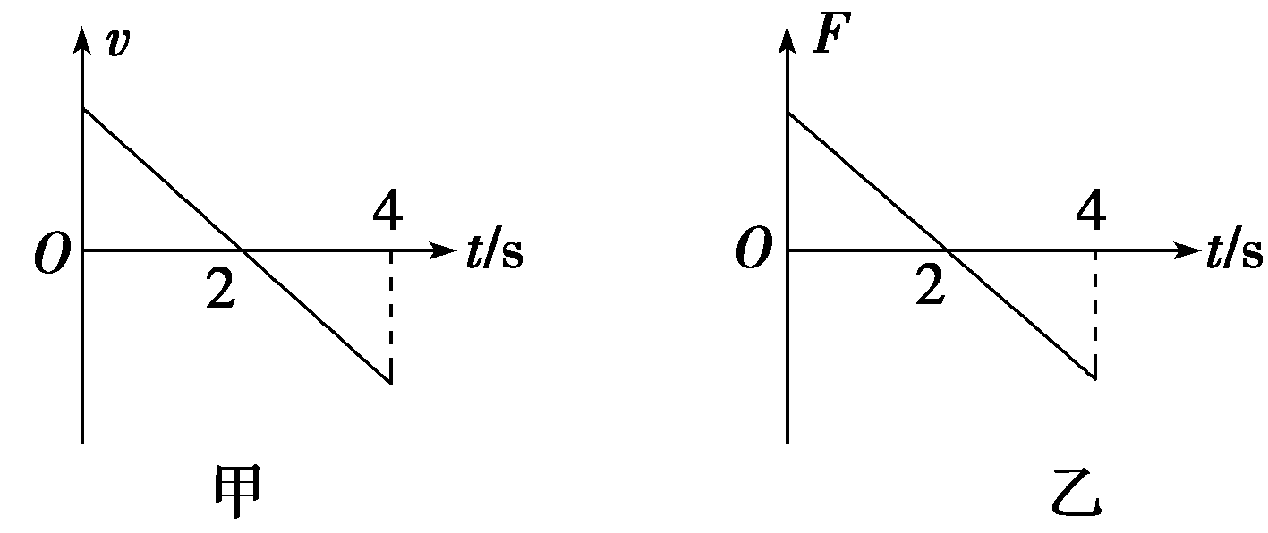
图3318
A．物体A所受合力保持不变
B．物体A的速度不断减小
C．2 s末物体B改变运动方向
D．2 s末物体B速度达到最大
【解析】 由题图甲可知，物体A做匀变速直线运动，物体A所受合力保持不变，物体A的速度先减小后增大，选项A正确，B错误；2 s末物体B所受水平拉力为零，加速度为零，速度方向不变，速度达到最大值，选项C错误，D正确．
【答案】 AD
8．如图3319甲所示，在光滑水平面上叠放着A、B两物体，现对A施加水平向右的拉力F，通过传感器可测得物体A的加速度a随拉力F变化的关系如图乙所示．已知重力加速度为g＝10 m/s²，由图线可知( )
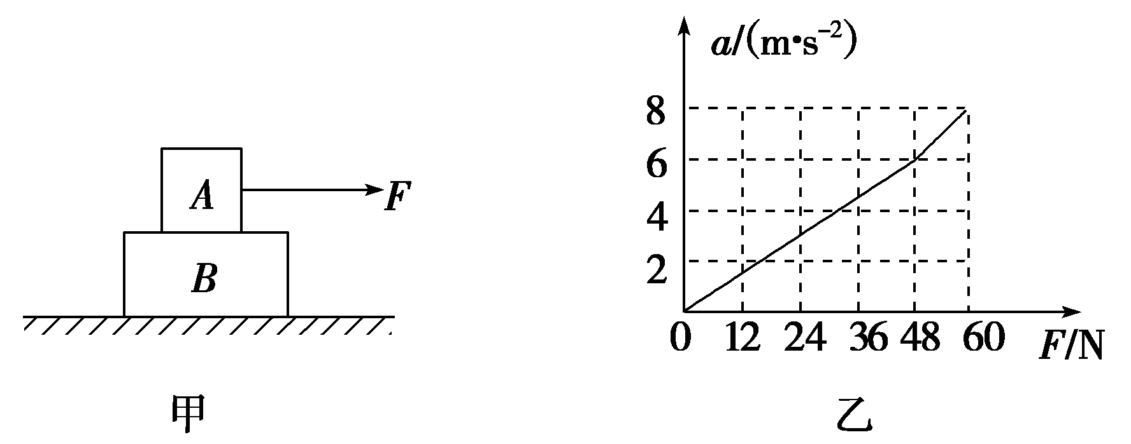
图3319
A．物体A的质量m_{A}＝2 kg
B．物体A的质量m_{A}＝6 kg
C．物体A、B间的动摩擦因数μ＝0.2
D．物体A、B间的动摩擦因数μ＝0.6
【解析】 a F图线的斜率等于质量的倒数，由图可知，拉力F＞48 N后，图线斜率变大，表明研究对象质量减小，物体A、B间发生相对滑动，故m_{A}＋m_{B}＝＝8 kg，m_{A}＝＝6 kg.由图象知：当F＝60 N时，a＝8 m/s²，又F－μm_{A}g＝m_{A}a，解得μ＝0.2.
【答案】 BC
9. (2016·大连模拟)如图3320所示，质量均为m的两个木块P、Q叠放在水平地面上，P、Q接触面的倾角为θ，现在Q上加一水平推力F，使P、Q保持相对静止一起向左做加速直线运动，下列说法正确的是( )
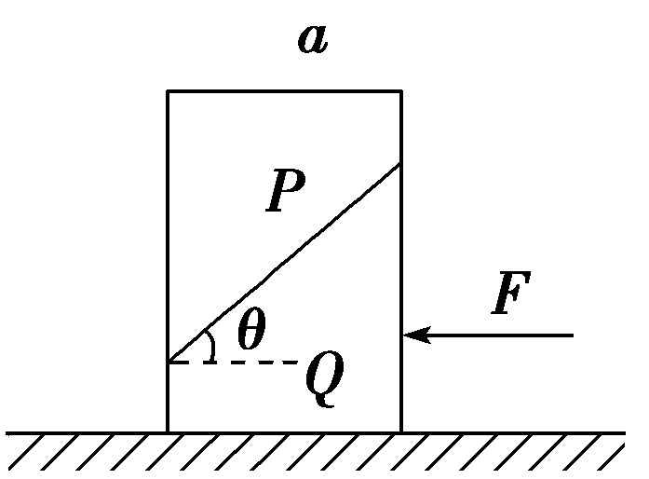
图3320
A．Q对地面的压力一定为2mg
B．若Q与地面间的动摩擦因数为μ，则μ＝
C．若P、Q之间光滑，则加速度a＝gtan θ
D．若运动中逐渐减小F，则地面与Q间的摩擦力也逐渐减小
【解析】 木块P、Q组成的整体竖直方向受力平衡，所以地面对Q的支持力为2mg，由牛顿第三定律可知，Q对地面的压力为2mg，A正确；由F_{f}＝μF_{N}可知μ＝＝，因为两木块一起做加速运动，所以F＞F_{f}，B错误；若P、Q间光滑，则P受力如图所示，P所受合力F_{P}＝mgtan θ，因整体无相对运动，P的加速度与整体加速度相同，即a＝gtan θ，C正确；地面与Q间的滑动摩擦力只与地面和Q间的动摩擦因数及Q对地面的压力有关，与推力F无关，D错误．
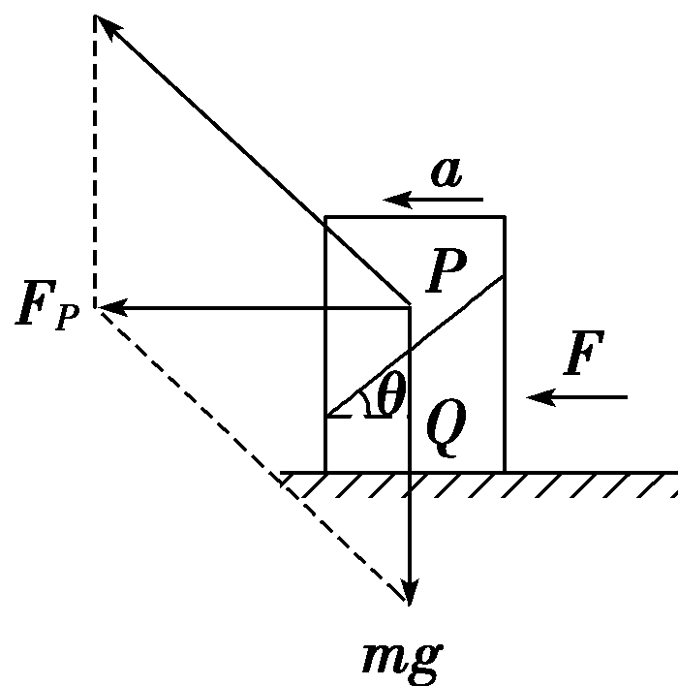
【答案】 AC
二、非选择题
10．(2016·湘潭检测)如图3321所示，在光滑水平桌面上放有长木板C，在C上左端和距左端x处各放有小物块A和B，A、B的体积大小可忽略不计，A、B与长木板C间的动摩擦因数为μ，A、B、C的质量均为m，开始时，B、C静止，A以某一初速度v₀向右做匀减速运动，设物块B与板C之间的最大静摩擦力等于滑动摩擦力．求：
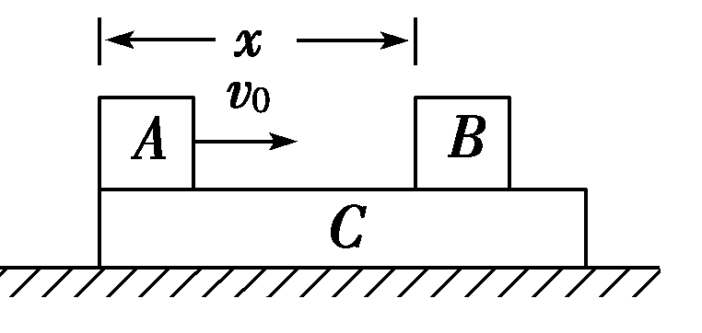
图3321
(1)物块A运动过程中，物块B受到的摩擦力大小；
(2)要使物块A、B相碰，物块A的初速度v₀应满足的条件．
【解析】 (1)设A在C板上滑动时，B相对于C板不动，则对B、C有
μmg＝2ma，
a＝，
B受到的摩擦力F_{fB}＝ma＝μmg，
由于f_{fB}＜μmg，所以F_{fB}＝μmg.
(2)要使物块A刚好与物块B发生碰撞，物块A运动到物块B处时，A、B的速度相等，设此时速度为v₁、物块A的位移为x₁、木板C在此过程中的位移为x₂，
则v₁＝v₀－μgt＝μgt
得v₁＝v₀/3
对A：μmg＝ma_{A}，
v－v＝－2a_{A}x₁，
对B、C：v－0＝2ax₂，
x₁－x₂＝x，
联立上述各式解得v₀＝，
要使物块A、B相碰的条件是v₀＞.
【答案】 (1)μmg
(2)v₀＞
11．如图3322所示，质量分别为m₁＝3 kg和m₂＝1 kg的A、B放在固定在地面上的光滑斜面上，斜面倾角为θ＝37°，A与B之间的动摩擦因数为μ＝0.2，已知最大静摩擦力等于滑动摩擦力．现对A施加一水平力F使A和B保持相对静止一起沿斜面运动，重力加速度g＝10 m/s²，sin 37°＝0.6，cos 37°＝0.8，求力F的大小范围．
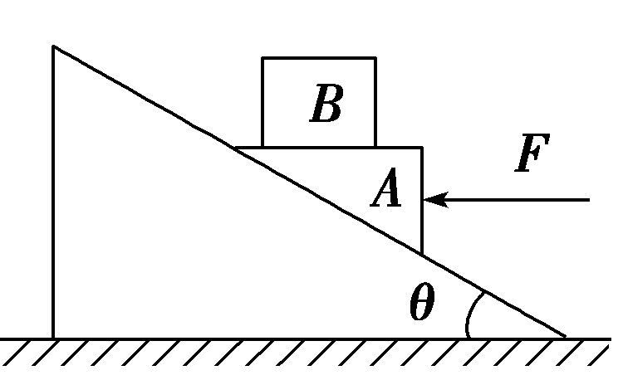
图3322
【解析】 A与B之间的最大静摩擦力为
f_{m}＝μm₂g＝2 N
对物体B，水平方向的加速度为
a_{x}＝a_{m}cos θ
f_{m}＝m₂a_{x}
a_{m}＝2.5 m/s²
若沿斜面向下加速，对A和B组成的整体有：
(m₁＋m₂)gsin θ－F₁cos θ＝(m₁＋m₂)a_{m}
F₁＝17.5 N
若沿斜面向上加速，对A和B组成的整体有：
F₂cos θ－(m₁＋m₂)gsin θ＝(m₁＋m₂)a_{m}
F₂＝42.5 N
所以力F的大小范围为17.5 N≤F≤42.5 N.
【答案】 17.5 N≤F≤42.5 N
12．(2016·衡水模拟)如图3323甲所示，倾角θ＝37°的斜面由粗糙的AB段和光滑的BC段组成，质量m＝1 kg的物体(可视为质点)在平行于斜面的恒定外力F作用下由A点加速下滑，运动到B点时，力F突然反向(大小不变)，其v t图象如图乙所示，物体滑到C点时速度恰好为零．取sin 37°＝0.6，重力加速度g＝10 m/s²，求：
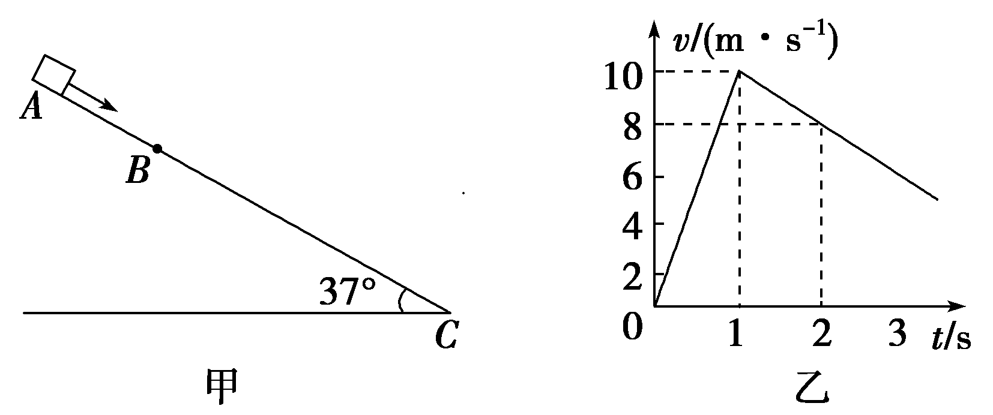
图3323
(1)外力F的大小及物体在AB段与斜面间的动摩擦因数μ；
(2)物体从A运动到C的平均速度大小．
【解析】 (1)由v t图象可知物体在AB段的加速度为a₁＝＝10 m/s²
在BC段的加速度为a₂＝＝－2 m/s²
由牛顿第二定律知，物体在AB段有
F＋mgsin θ－μmgcos θ＝ma₁
在BC段有mgsin θ－F＝ma₂
联立解得F＝8 N，μ＝0.5.
(2)由运动学规律知物体从B到C经历的时间为
t₂＝＝ s＝5 s
物体从A运动到B的位移为x₁＝t₁＝5 m
物体从B运动到C的位移为x₂＝t₂＝25 m
物体从A运动到C的平均速度大小v＝＝5 m/s.
【答案】 (1)8 N 0.5 (2)5 m/s

